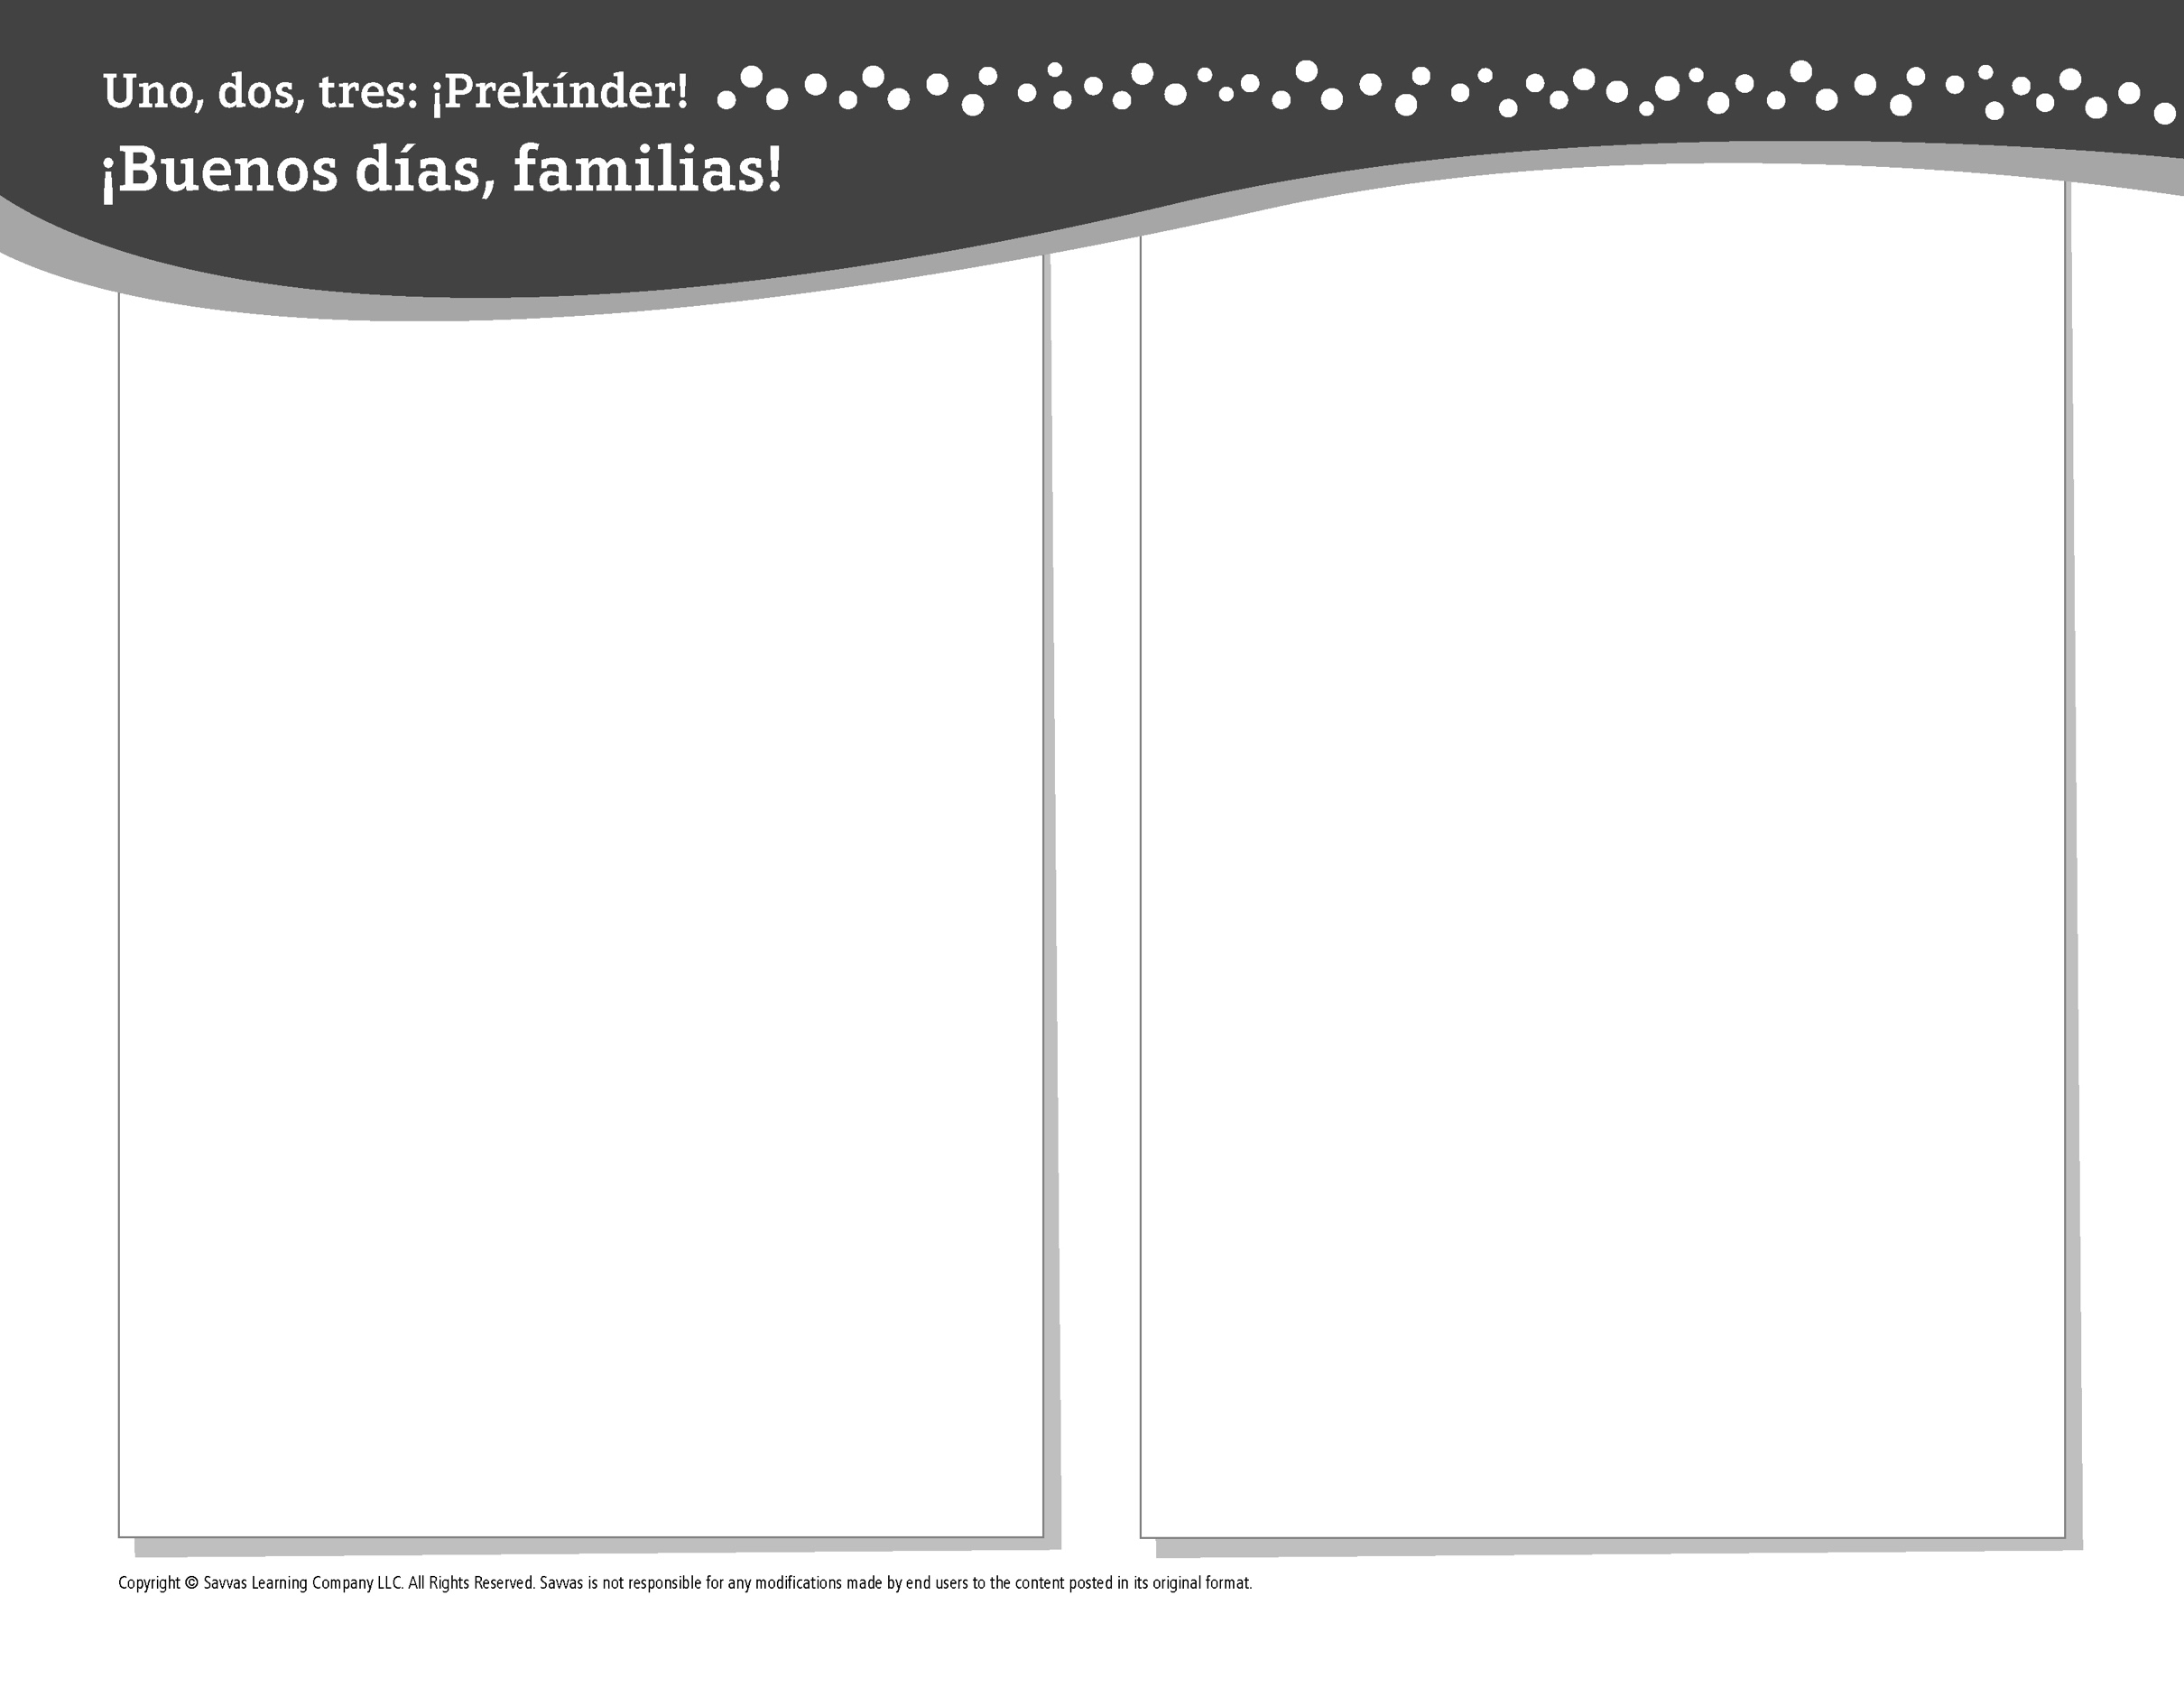TEMA 9 • SEMANA 4

Esta semana estoy aprendiendo acerca de …

la exploración espacial

Aprendizaje social y emocional

¡Estoy emocionado por lo que puedo hacer!

Conocimiento del alfabeto

*Aa, Bb, Cc, Dd, Ee, Ff, Gg, Hh, I i, Jj, Kk, Ll, M m, Nn,*

*O o, Pp, Qq, Rr, S s, Tt, U u, V v, Ww, Xx, Y y, Zz*

Estudios Sociales

Cómo se preparan los astronautas para visitar el

espacio

Ciencias

Cambios en el cielo

Matemáticas

Reunir datos y hacer gráficas

Lectoescritura

Leemos estos libros:

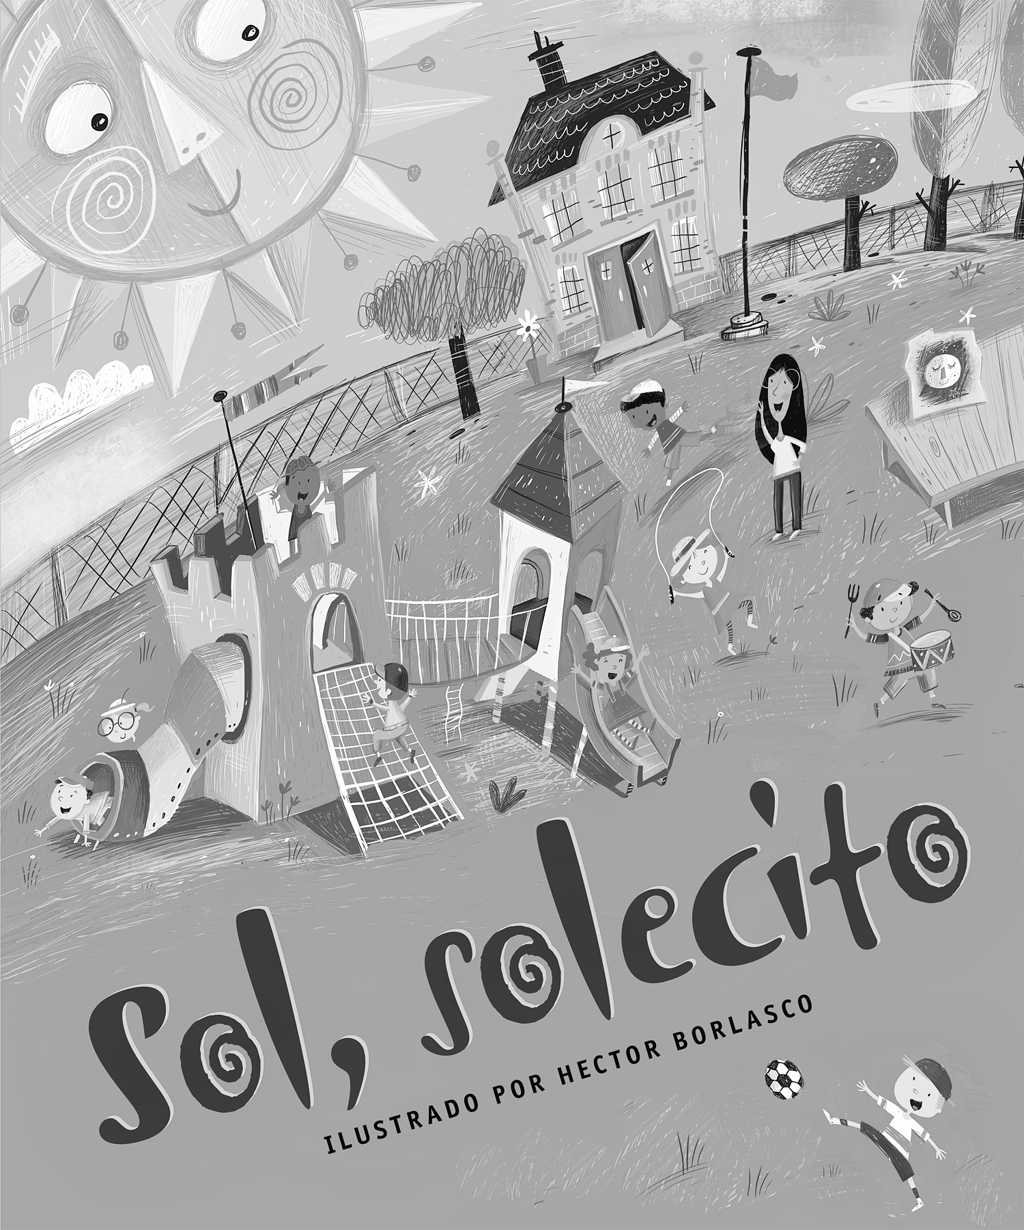 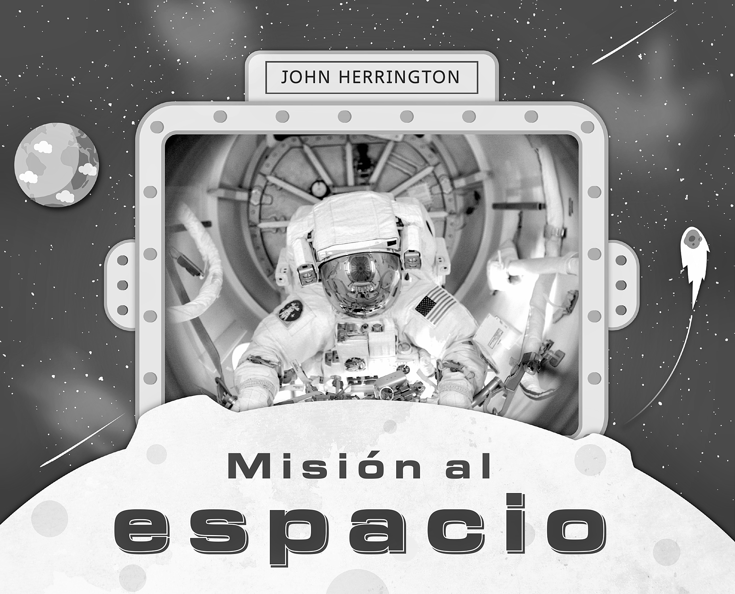 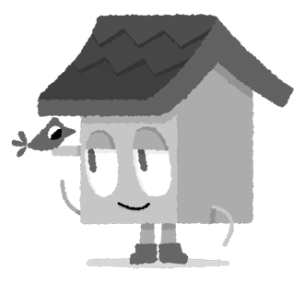

*Sol, solecito* (Savvas Learning Company)

*Misión al espacio* (Savvas Learning Company)

¡Intente lo siguiente!

HACER

• Pida a los familiares y amigos que voten por su color favorito. Después, utilice los datos para hacer una gráfica.

PREGUNTAR

• ¿Qué hiciste este año que te hizo sentir orgulloso? ¿Quieres celebrar el final del año escolar?

• ¿Qué crees que hacen los astronautas para prepararse? ¿A dónde irías si fueras astronauta?

LEER

• Explore ***Unite for Literacy:*** *Momentos del día.* Luego pregunte: ¿Qué hora del día te gusta más?

• Busque libros sobre la Luna, como *Buenas noches, Luna* (HarperFestival) de Margaret Wise Brown.

JUGAR

• Piensen en un nombre para cada letra del alfabeto, empezando con sus propios nombres.

• Busque juegos en **SavvasRealize.com.**

CONECTARSE

• Puede hallar actividades que funcionen para su familia en **SavvasRealize.com.**

• ¿Preguntas o comentarios? Por favor contácteme:

Note que al usar el lector de texto, la pronunciación puede variar.